Hello everyone!
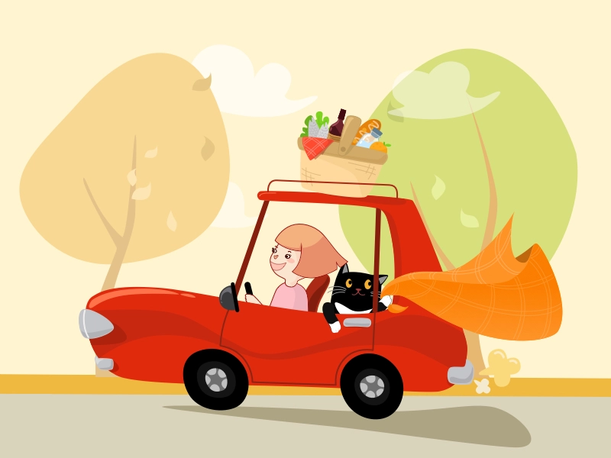
1. Witam wszystkie dzieci gotowe do zabawy z językiem angielskim. Mam nadzieję, że wszyscy jesteście w dobrym humorze☺. Czas rozpocząć piosenką, w której śpiewamy słówko „happy” w różny sposób. Pamiętacie? https://www.youtube.com/watch?v=ufbOHl1mmYk
2. Let`s sing a song! zaśpiewajcie piosenkę „If you’re happy” – i wykonajcie do niej odpowiednie gesty. Postacie z teledysku z pewnością wam pomogą w tym zadaniu.:
„Clap your hands” – klaśnij w dłonie
„Stamp your feet – tup nogami
„Oh no!” – zawołaj „oh no!”
„Take a nap” – zaśnij
https://www.youtube.com/watch?v=l4WNrvVjiTw
3. Let`s sing a song! W piosence ,,Mr Sun ” poprosimy słoneczko o ładną pogodę :)
https://www.youtube.com/watch?v=hlzvrEfyL2Y
4. Na piknik wyruszamy i do naszego autobusu zapraszamy:) ,,The wheels on the bus go round.” Spróbujcie przypomnieć sobie jakie ruchy wykonujemy w tej piosence. Are you ready? - Gotowi? Let`s start! - To ruszamy!
https://www.youtube.com/watch?v=OEbRDtCAFdU
5. Listen to a song! Posłuchajcie piosenkę:,,We are going on a picnik!”- jedziemy na piknik :)
Słuchajcie uważnie i wybierzcie produkty spożywcze, które wy zabralibyście ze sobą na piknik?
https://www.youtube.com/watch?v=1WNxXjSTQWo

6. Na kolorowance poniżej przedstawiony jest piknikowy kocyk. Zachęcam do jej pokolorowania oraz narysowania jedzenia, które chcielibyście aby było na waszym pikniku :)

Zachęcam do częstego słuchania i śpiewania piosenek oraz oglądania bajek w języku angielskim😊
Have fun! Dobrej zabawy!



